คู่มือการใช้งาน
แอพพลิเคชั่นระบบ Land and House

1 Overview ของระบบ Land and House
เป็นระบบจัดการการขายบ้านและที่ดิน ซึ่งเป็นเว็บเซอร์วิสให้บริการจัดหาบ้านและที่ดินตามข้อมูลที่ต้องการ โดยผู้ใช้บริการสามารถค้นหาข้อมูลต่างๆได้ตามต้องการ โดยกรอกข้อมูลรายละเอียดที่จำเป็นในการค้นหาลงไป เช่น ต้องการบ้านที่มีห้องน้ำ 2 ห้อง ห้องนอน 3 ห้อง เป็นต้น
เมื่อผู้ใช้บริการได้บ้านตามที่ต้องการแล้วก็สามารถทำการเลือกซื้อได้โดยจะมีรายละเอียดของสินเชื่อของแต่ละธนาคารได้ให้เลือก ซึ่งหลังจากซื้อแล้วก็สามารถยกเลิกการซื้อได้ ส่วนเรื่องการชำระเงินจะเป็นการชำระผ่านบัตรเครดิต เมื่อชำระค่าบริการเรียบร้อยแล้ว หากผู้ใช้บริการต้องการยกเลิกรายการที่จองไว้ ผู้ใช้บริการจะไม่ได้ค่าบริการคืนซึ่งเป็นกฎของทางระบบ Land And House
ระบบ Land And House สามารถค้นหาบ้านและที่ดินตามเงื่อนไขที่ต้องการ ทำการซื้อ ชำระเงิน ดูรายละเอียดการซื้อ และยกเลิกรายการซื้อ
2 คู่มือการใช้งานระบบ Land And House
2.1 ขั้นตอนเริ่มการใช้งาน
เริ่มต้นการใช้งานโดยที่เราจะเข้าไปที่ index.html เพื่อที่จะทำการซื้อสินค้าต่าง ๆ
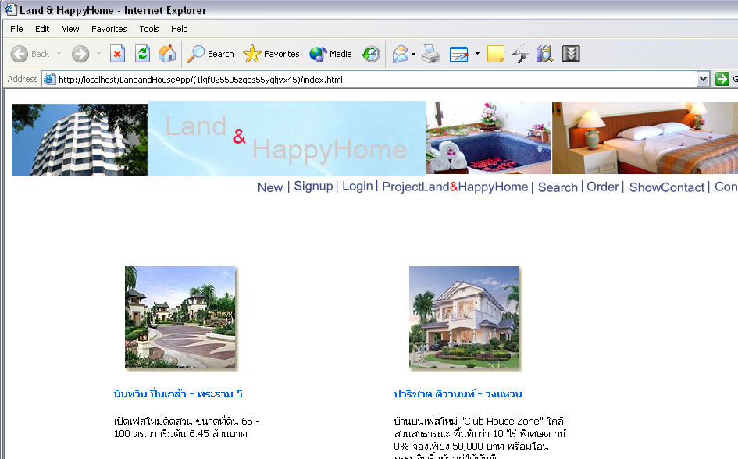

รูปที่ 1 การหน้าจอหลัก

2.2 ขั้นตอนการ Signup
เราก็เข้าไปที่ page signup เพื่อที่จะทำการสมัครเป็นสมาชิกก่อนเพราะว่าบาง page ของเราต้องการที่จะให้ page นั้นเข้าถึงได้เฉพาะสมาชิกเท่านั้น

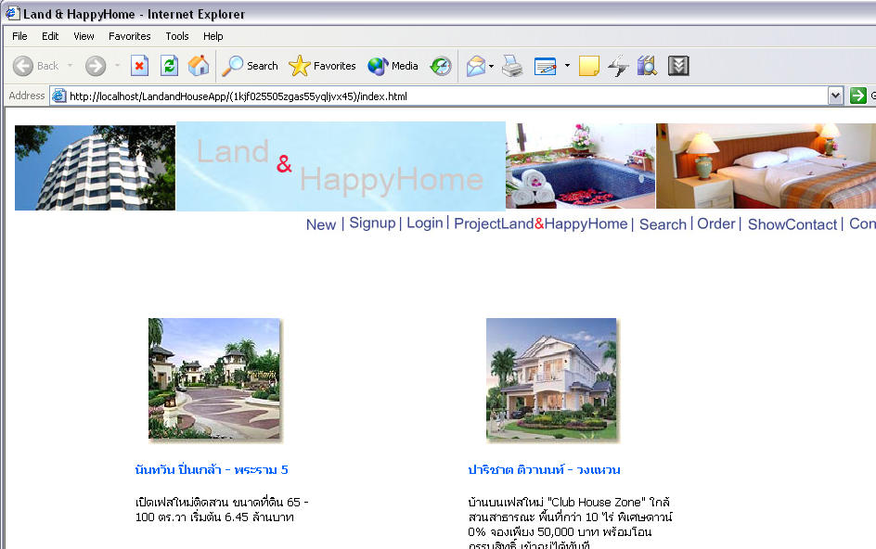
รูปที่ 2 การหน้าจอแสดงการ signup

จากนั้นเราก็ไปกรอกข้อมูลให้ครบในช่องที่กำหนดไว้ ถ้ากรอกไม่ครบก็จะปรากฏดังรูป

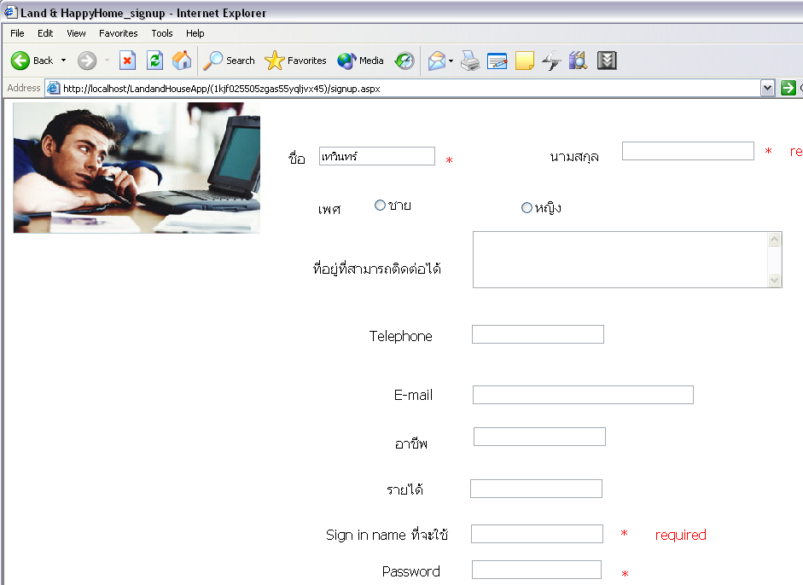
รูปที่ 3 หน้ากรอกรายละเอียดของการสมัครสมาชิกที่กรอกไม่สมบูรณ์
จะเห็นได้ว่าถ้าไม่ได้กรอกข้อมูลในช่องไหนก็จะขึ้นคำว่า required มาเพื่อให้ user ทราบว่าช่องนั้นต้องการที่จะให้กรอก

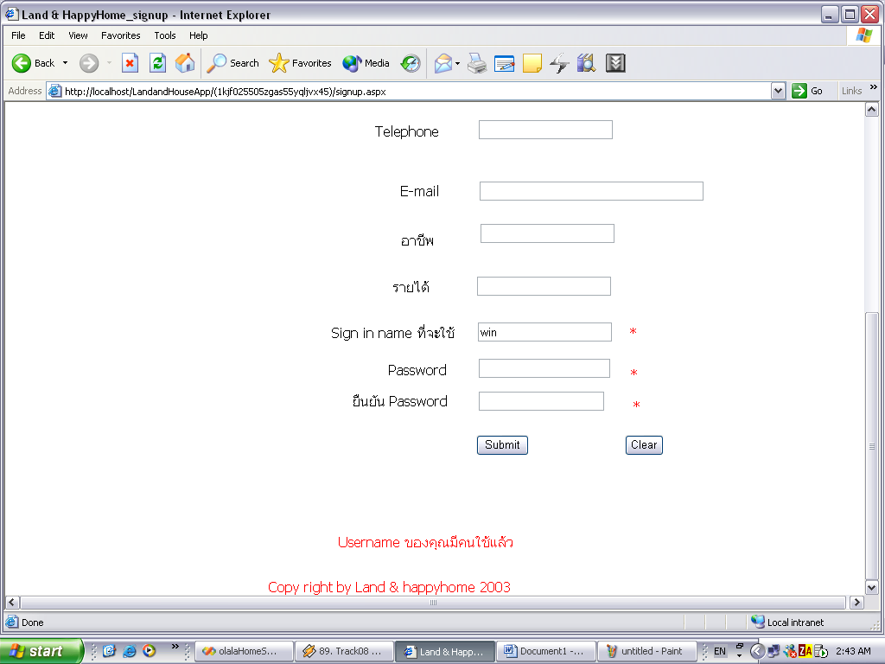
รูปที่ 4 หน้ากรอกรายละเอียดของการสมัครสมาชิกที่กรอกไม่สมบูรณ์แบบที่มีการใช้ usename ที่ใช้งานแล้ว

ถ้า user ของคุณมีคนใช้แล้วระบบก็จะฟ้องออกมาว่า “User ของคุณมีคนใช้แล้ว” ดังนั้นเราจึงต้องเปลี่ยนไปใช้ user อื่นแทน เมื่อทำการ signup เรียบร้อยแล้วระบบจะทำการ redirect ไปที่ page Login เพื่อที่จะทำการให้ user login
2.3 ขั้นตอนการ Login
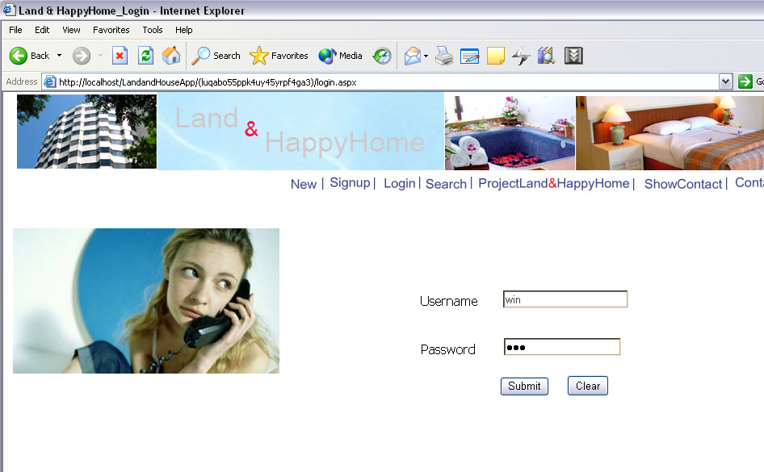
รูปที่ 5 ส่วนที่ login เข้าสู่ระบบ

จากนั้นก็ทำการกดที่ปุ่ม submit เพื่อที่จะทำการ login เข้าสู่ระบบ

รูปที่ 6 ส่วนที่ login เข้าสู่ระบบโดยการกดปุ่ม submit

ถ้าเกิด login ได้ระบบจะนำเราเข้าสู่หน้าแรกของระบบ

รูปที่ 7 ถ้า login เข้าสู่ระบบเรียบร้อย

ถ้าเกิด login ไม่ถูกต้องระบบจะฟ้อง error มาดังรูป

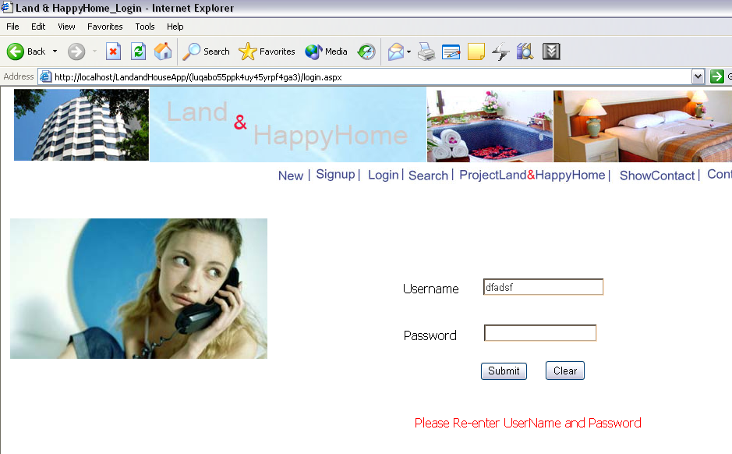
รูปที่ 8 ส่วนที่ login เข้าสู่ระบบแล้วไม่สมบูรณ์

หลังจากที่เราได้ทำการ login เรียบร้อยแล้วเราก็จะสามารถเข้าได้ทุก page ที่ต้องการได้เพราะถ้าอย่างนั้นเราก็ต้อง ทำการ login ก่อน
2.4 ขั้นตอนการ Search
หลังจากนั้นเราก็จะทำการ search หาบ้านที่เราต้องการ โดยที่เราสามารถใส่ค่าทุกชนิดทุกอย่างที่ต้องการ search ลงไปใน page
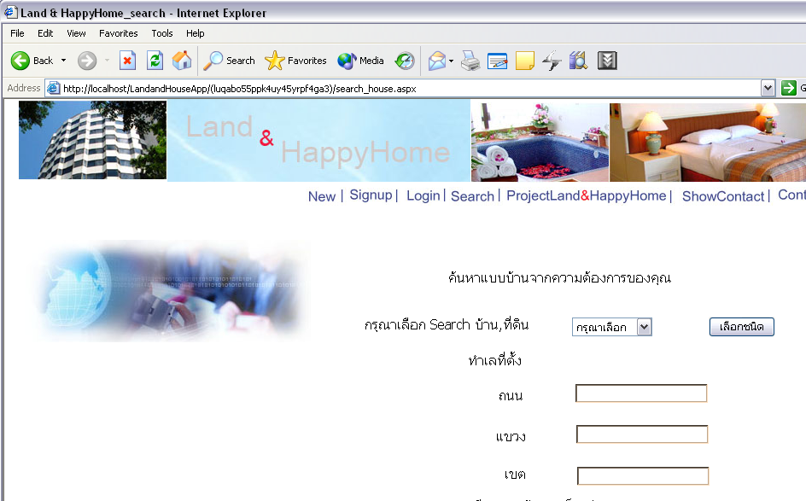
รูปที่ 9 ส่วนที่ค้นหาข้อมูล

จากนั้นเราก็ต้องเลือกว่าจะเลือก search บ้านสำเร็จรูปหรือที่ดิน โดยที่ทำการเลือกที่ dropdownlist ว่าเราจะเลือกที่จะ search บ้านหรือที่ดิน จากในที่นี้เราเลือกที่จะ search บ้านสำเร็จรูป

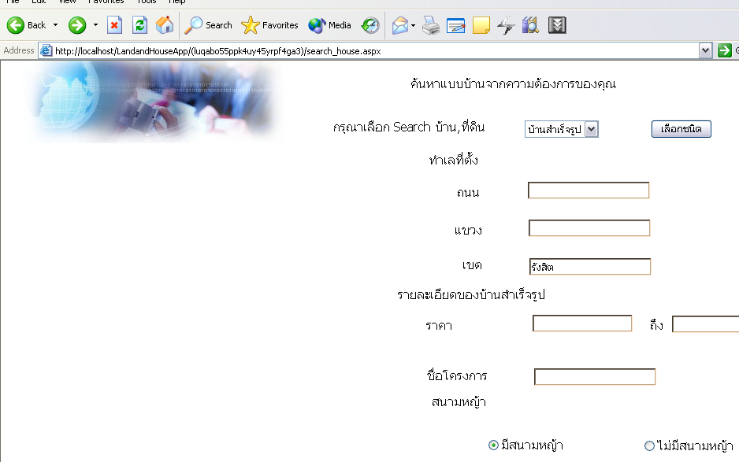
รูปที่ 10 การเลือกการค้นหาบ้านแบบมีสนามหญ้า
2.5 ขั้นตอนการซื้อสินค้า
จากในที่นี้เราได้ทำการ search บ้านสำเร็จรูปที่อยู่ใน เขตรังสิต และมีสนามหญ้าจะทำให้เราได้ผลการ search ดังนี้

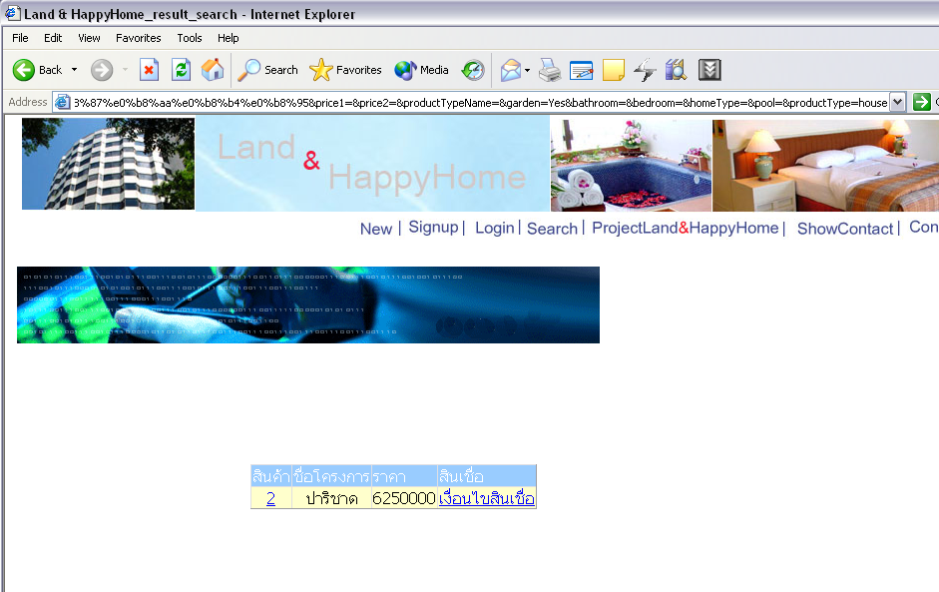
รูปที่ 11 ผลการเลือกการค้นหาบ้านแบบมีสนามหญ้า

เราสามารถดูรายละเอียดของบ้านได้โดยที่ไปช่องสินค้า ในที่นี้จะเป็นสินค้าชนิดที่ 2 และเราสามารถดูเงื่อนไขสินเชื่อได้โดยการที่กดเลือกที่ช่องสินเชื่อ จะได้ดังรูป

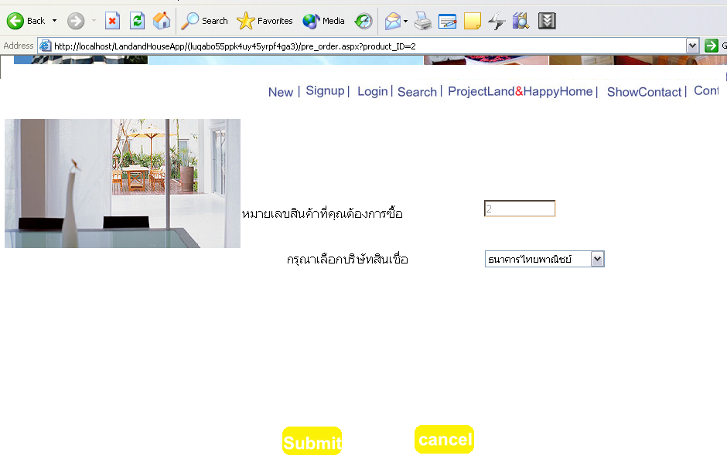
รูปที่ 12 การเลือกดูสินเชื่อของแต่ละธนาคาร

จากนั้นเราก็กดเลือกธนาคารที่เราต้องการทราบว่าอัตราการผ่อนเป็นอย่างไง ในที่นี้เรากดเลือกธนาคารไทยพานิชย์จากนั้เราก็กดเลือกปุ่ม Submit เพื่อที่จะได้ดูรายละเอียด

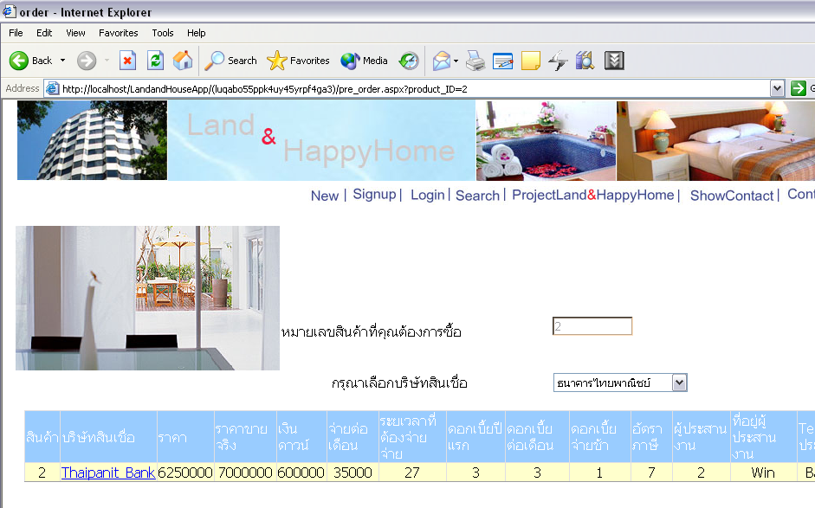รูปที่ 13 การเลือกดูสินเชื่อของธนาคาร
กดเลือกที่ช่องบริษัทสินเชื่อเพื่อเป็นการยยืนยันการผ่อนชำระว่าเราต้องการที่จะผ่อนกับบริษัทนี้จากนั้นระบบก็จะทำการแสดงรายละเอียดออกมาให้

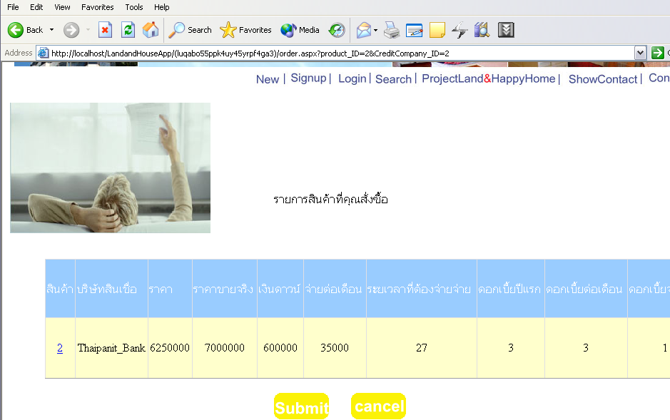
รูปที่ 14 การยืนยันในการสั่งซื้อสินค้ากับธนาคาร

2.6 ขั้นตอนการยืนยันในการสั่งซื้อ
กด submit เพื่อเป็นการยืนยันว่าเราต้องการซื้อ

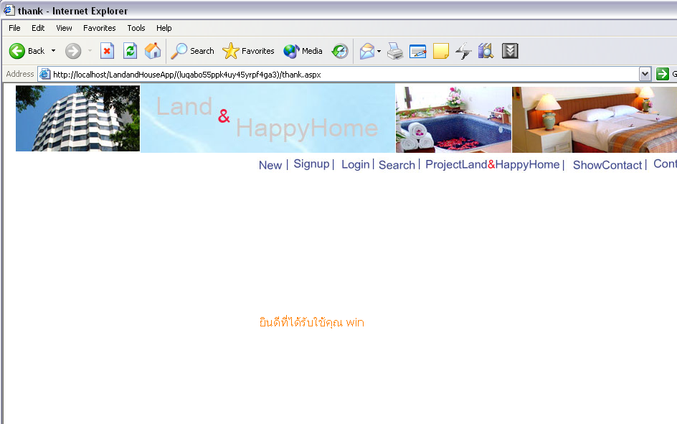
รูปที่ 15 หนาจอแสดงการสั่งซื้อสินคาเรียบรอย
จากนั้นระบบจะนำเราเข้าสู่หน้า thank.aspx เพื่อเป็นการขอบคุณ
2.7 ขั้นตอนการดูรายละเอียดของสินค้าที่ได้ซื้อไป
เราสามารถดูว่าเราได้ซื้อสินค้าอะไรไปแล้วบ้างโดยที่กดที่ ShowContact

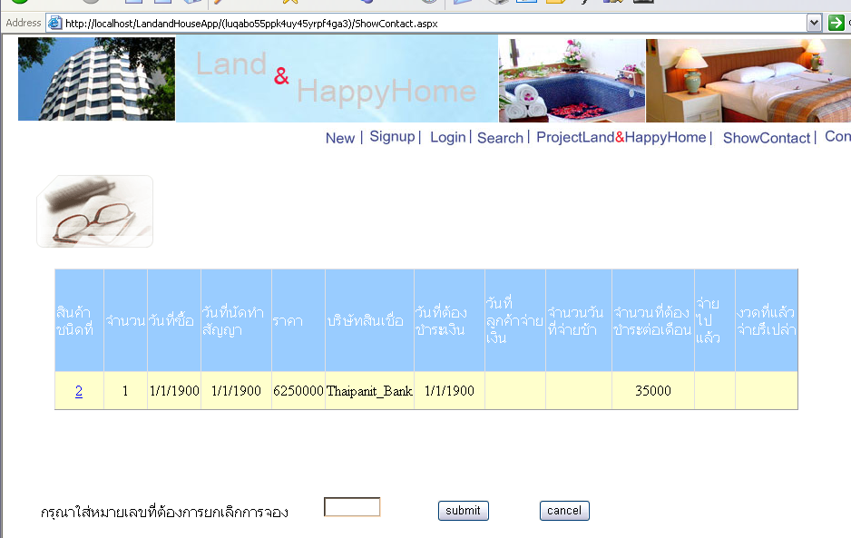
รูปที่ 16 หนาจอรายละเอียดการซื้อสินค้า

จะทำให้เราได้เห็นว่าเราได้ซื้อสินค้าอะไรไปแล้วบ้าง ในที่นี้เราได้ซื้อสินค้าไปแล้ว 1 ชิ้นคือ สินค้าชนิดที่ 2 จำนวน 1 ชิ้น

2.8 ขั้นตอนการ cancel การสั่งซื้อ
และถ้าต้องการที่จะ cancel contact เราก็สามารถทำได้โดยเราใส่สินค้าชนิดที่ลงไปในช่องแล้ว click ปุ่ม submit เพื่อเป็นการยืนยันว่าเราต้องการที่จะ cancel contact

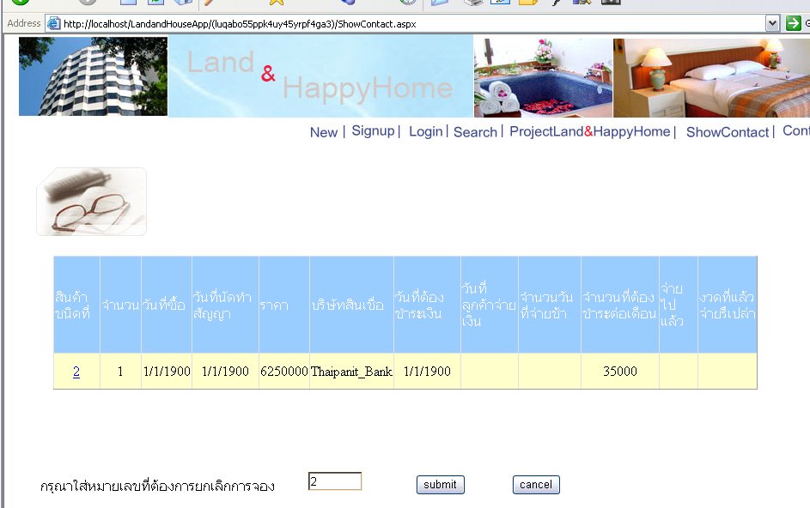
รูปที่ 17 การหน้าจอแสดงการ cancel contact

เมื่อ cancel และจะได้ดังรูป

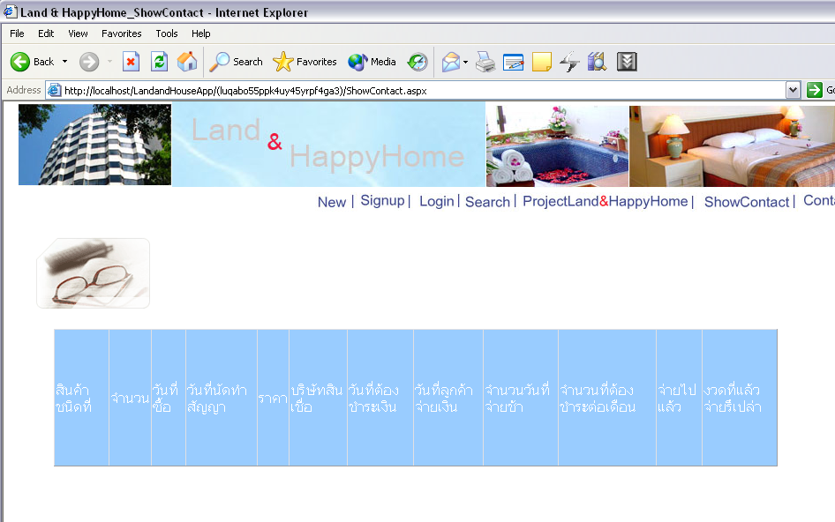รูปที่ 18 การหน้าจอแสดงการ cancel contact เมื่อสมบรูณ์

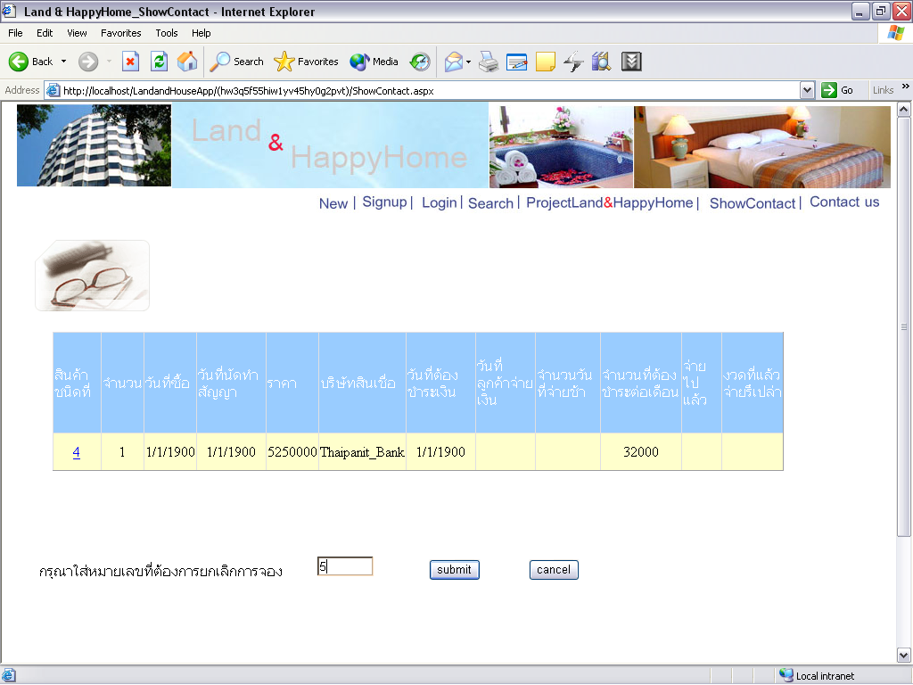
รูปที่ 19 การหน้าจอแสดงการ cancel contact ที่ไม่มีอยู่

แต่ถ้าเรา cancel ผิด โดยที่ในรูปเรามีแค่สินค้าชนิดที่ 4 แต่เราจะไป cancel สินค้าชนิดที่ 5 ทำให้ไม่สามารถทำได้ ระบบจะทำการฟ้อง error ออกมาดังรูป ทำให้เราไม่สามารถ cancel ได้

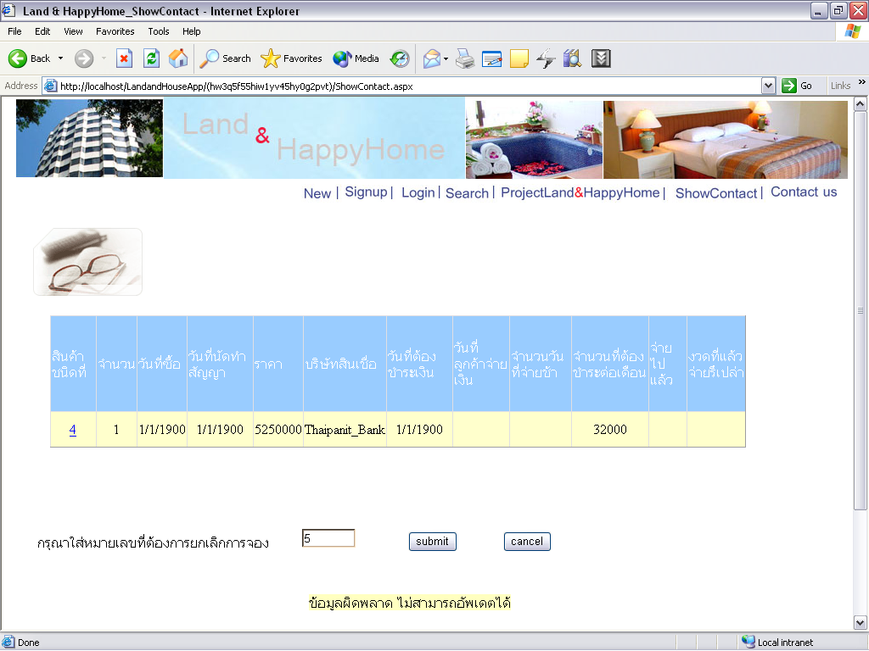
รูปที่ 20 การหน้าจอแสดงการ cancel contact ที่ไม่สมบูรณ์

ระบบจะทำการฟ้อง error ออกมาดังรูป ทำให้เราไม่สามารถ cancel ได้

